1. Создал init.c

#include <stdio.h>

#include <unistd.h>

int main()

{

printf("Hello\n");

sleep(15);

return 0;

}

Скомпилировал под компилятор arm-linux-gnueabihf-gcc -static init.c -o init

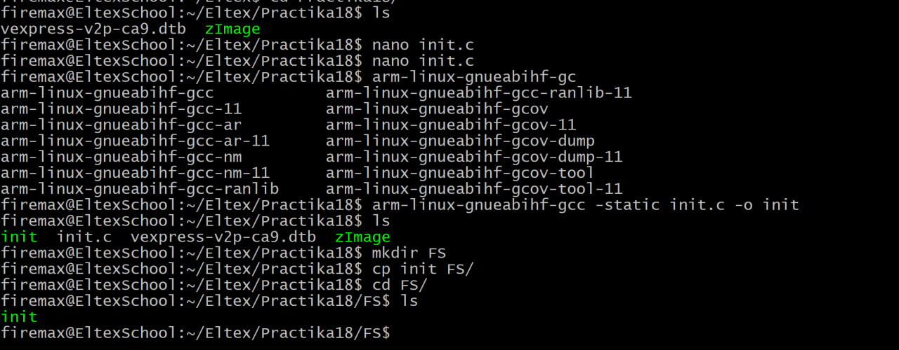

1. Файловая система в архив cpio: echo init | cpio -o -H newc | gzip > initramfs.cpio.gz

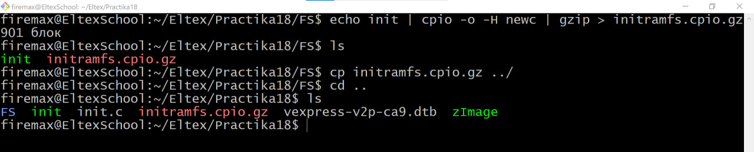

1. Работоспособность через QEMU: sudo QEMU_AUDIO_DRV=none qemu-system-arm -M vexpress-a9 -kernel zImage -dtb vexpress-v2p-ca9.dtb -initrd initramfs.cpio.gz -nographic

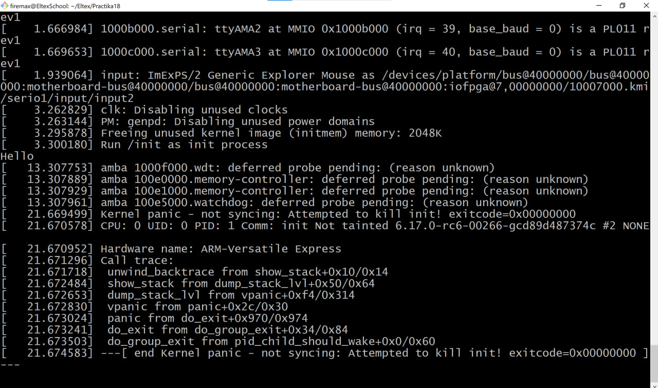

Результат: процесс init с Hello выводится, через 15 секунд ядро умирает